20 ноября ежегодно проводится Всероссийский день правовой помощи детям.

Одной из значимых и актуальных социальных проблем является обеспечение и защита прав человека, и, в частности, защита прав детей. Проблема защиты прав детей широко обсуждается во всем мире. Одной из задач, которую необходимо решать в работе по данному вопросу, является просвещение самих детей. Ребенок должен знать свои права и обязанности, гарантированные законами страны, в которой он живет.

Поэтому Единый родительский день в этом году посвящен теме «Я имею право».

Команда педагогов (воспитатель группы Баяндина А.С. и учитель – логопед Ломова Л.С.) разработали и провели для детей второй младшей группы и их родителей квест – игру «Сказка нам расскажет о правах!».

Основные задачи квеста:

* способствовать педагогическому просвещению родителей, активизировать их знания в области Российского законодательства,
* формировать у детей элементарные знания о своих правах на примере сказочных героев.

Рассказать трёхлетним детям о их правах, педагоги решили с помощью сказок.

Сказка – это удивительное по силе психологического воздействия средство работы с внутренним миром человека, будь то ребенок или взрослый, сказка мощный инструмент развития, приобретения опыта. Сказка может помочь ребенку узнать мир, понять собственные переживания. В это утро в гости к детям пришел сказочный персонаж – Карлсон. Он приготовил для детей и взрослых загадки, творческие задания и игры. После выполнения каждого задания участникам предстояло собрать панно «Каждый ребенок имеет право».

|  |  |
| --- | --- |
| Вместе с родителями дети помогли Карлсону придумать новый конец сказки «Колобок», где главный герой остается целым и невредимым. Затем, вместе с родителями прикрепили к плакату жетон «право каждого ребенка на жизнь». | H:\Лето 2019 г\20 ноября по правам ребёнка\20 ноября по правам\20191120_090053.jpg |
| H:\Лето 2019 г\20 ноября по правам ребёнка\20 ноября по правам\20191120_091059.jpg | В командном задании «Доктора Айболита» - собери пазл, участники открыли для себя «право на бесплатное медицинское обслуживание». К панно был прикреплен очередной жетон. |
| «Право на жилище» было представлено в форме театрализации сказки «Теремок», в качестве актеров выступили родители. | H:\Лето 2019 г\20 ноября по правам ребёнка\20 ноября по правам\20191120_091648.jpg |
| H:\Лето 2019 г\20 ноября по правам ребёнка\20 ноября по правам\20191120_092429.jpg | Расставив по порядку героев сказки «Репка» дети узнали о «праве каждого ребёнка на семью». |

В конце игры вместе с воспитателем, Алёной Сергеевной, дети еще раз повторили с героями каких сказок они повстречались и о каких правах они узнали.

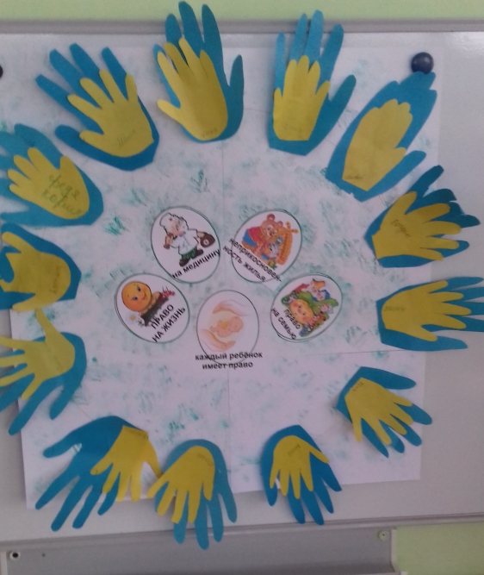 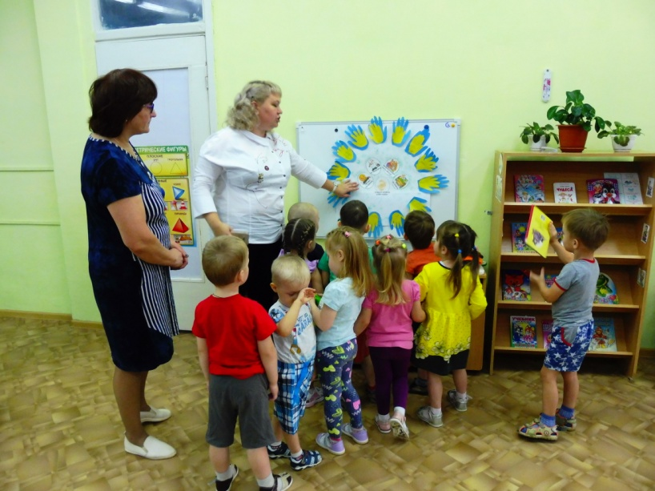

Панно украсили ладошки. Ладошки родителей голубого цвета, а желтые – детей, которые символизируют мирное небо и теплое солнышко.

Учитель – логопед Л.С.Ломова